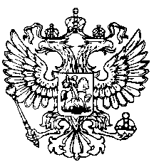
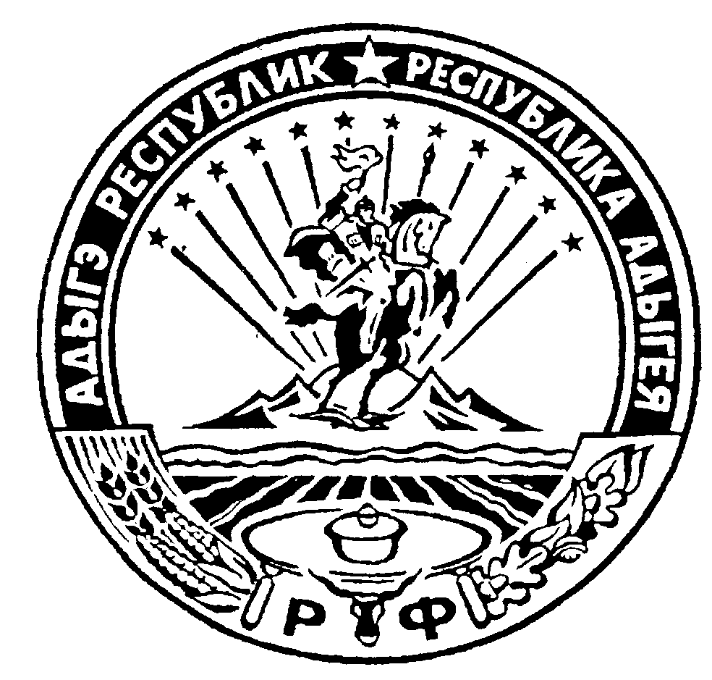 Российская Федерация
Республика Адыгея
Совет народных депутатов
муниципального образования
«Ходзинское сельское поселение»

Р Е Ш Е Н И Е
Совета народных депутатов муниципального образования
«Ходзинское сельское поселение»
от «21» марта 2018 г. № 19 а. Ходзь
Рассмотрев представленную главой МО «Ходзинское сельское поселение» новую структуру администрации МО «Ходзинское сельское поселение», руководствуясь пунктом 8 статьи 37 Федерального Закона № 131-ФЗ от 06.10.2003г. «Об общих принципах организации местного самоуправления в Российской Федерации», Совет народных депутатов МО «Ходзинское сельское поселение» четвертого созыва

Р Е Ш И Л :

- Утвердить с 01 апреля 2018г. структуру администрации МО «Ходзинское сельское поселение», указанную в приложении № 1 к настоящему решению.
2. Считать утратившим силу решение Совета народных депутатов от 12 января 2006г. №9 «О структуре органов местного самоуправления МО «Ходзинское сельское поселение».
3. Настоящее решение вступает в силу со дня его подписания.
4. Опубликовать настоящее решение в газете «Кошехабльские вести» и разместить на официальном сайте поселения www.adm-hodz.ru
5. Контроль исполнения настоящего решения возложить на главного специалиста администрации Атласкирова Б.С. и специалиста 1 категории Афашагову З.Т.

Председатель
Совета народных депутатов Р.М.Тлостнаков

Приложение №1
к решению Совета народных депутатов
Ходзинского сельского поселения четвертого созыва
от 21 марта 2018г. №19

Структура администрации МО «Ходзинское сельское поселение»
с 01 апреля 2018г.

№ п/п |  | кол-во штатных единиц
1 | Глава МО «Ходзинское сельское поселение» | 1
2 | Заместитель главы администрации | 1
3 | Главный специалист – финансист (бухгалтер) | 1
4 | Ведущий специалист по общим и правовым вопросам | 1
5 | Специалист 1 категории | 3
Не муниципальные служащие

1 | Водитель | 1
2 | Тех. служащий | 1
ВУС
1 | Инспектор ВУС | 1
 | ВСЕГО: | 10

Приложение №2
к решению Совета народных депутатов
Ходзинского сельского поселения четвертого созыва
от 21 марта 2018г. №19

Сведения о руководителе и муниципальных служащих
МО «Ходзинское сельское поселение»

№ п/п | Ф. И. О. | Занимаемая должность
1 | Тлостнаков Рамазан Магамедович | глава МО «Ходзинское сельское поселение»
2 | Теунов Хасамбий Амербиевич | Зам. главы МО «Ходзинское сельское поселение»
3 | Атласкиров Беслан Султанович | бухгалтер
4 | Афашагова Замират Тагировна | Ведущий специалист МО «Ходзинское сельское поселение»
5 | Абезуанова Фатима Мухарбиевна | Специалист 1 категории «Ходзинское сельское поселение»
6 | Жирикова Аминат Нашховна | Специалист 1 категории МО «Ходзинское сельское поселение»
7. | Ашева Анжела Беслановна | Специалист 1 категории МО «Ходзинское сельское поселение»

